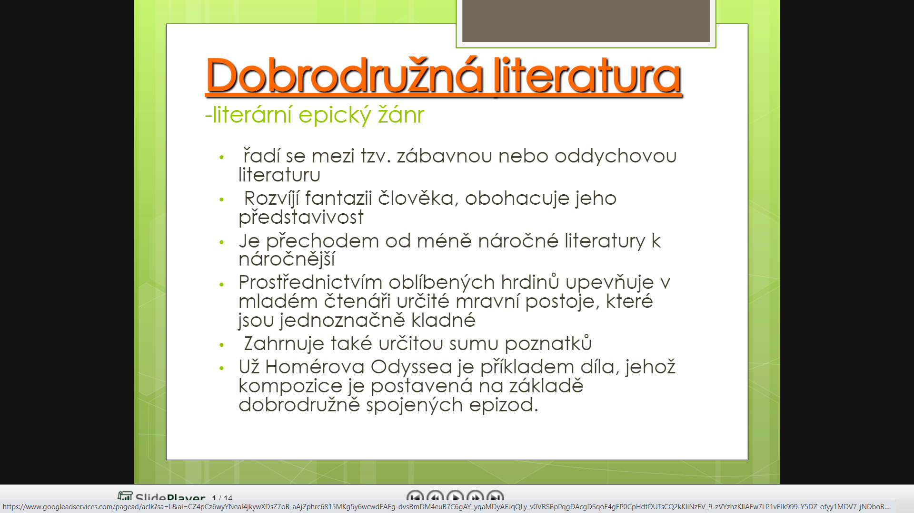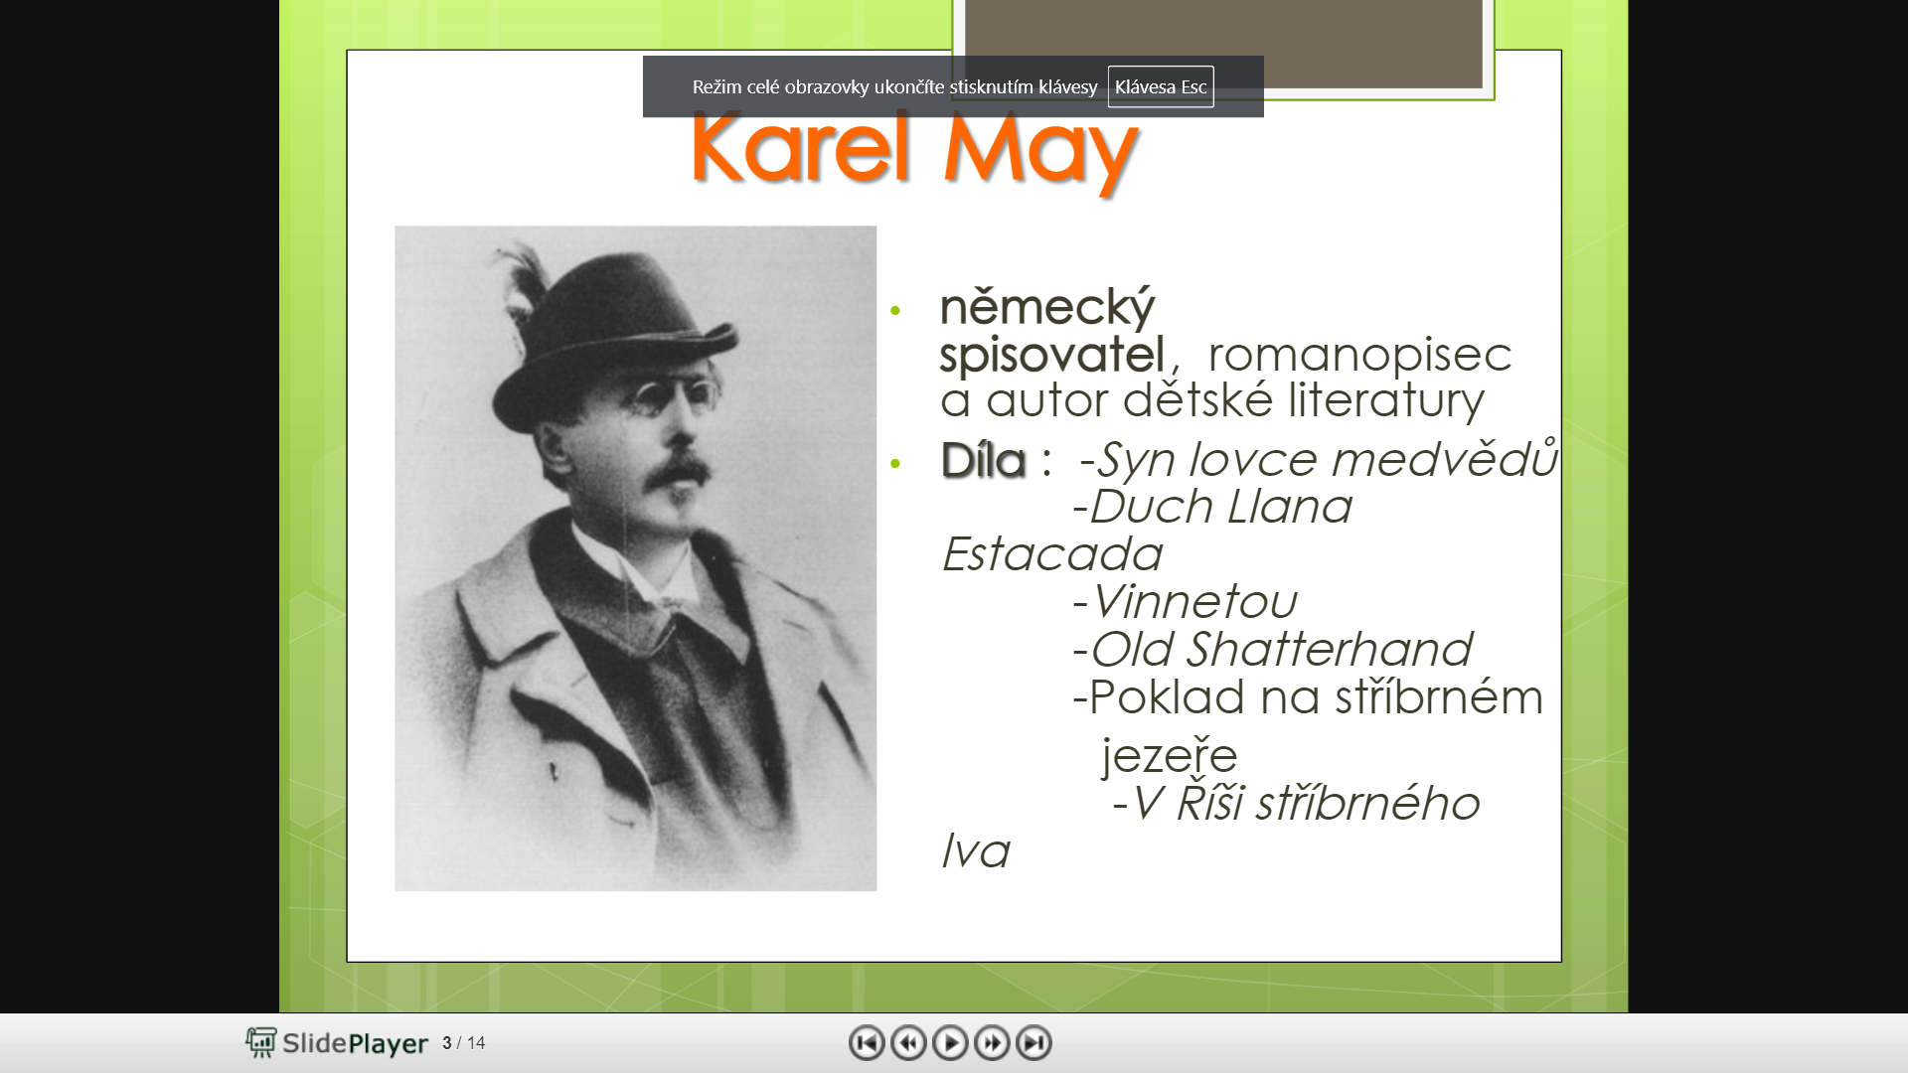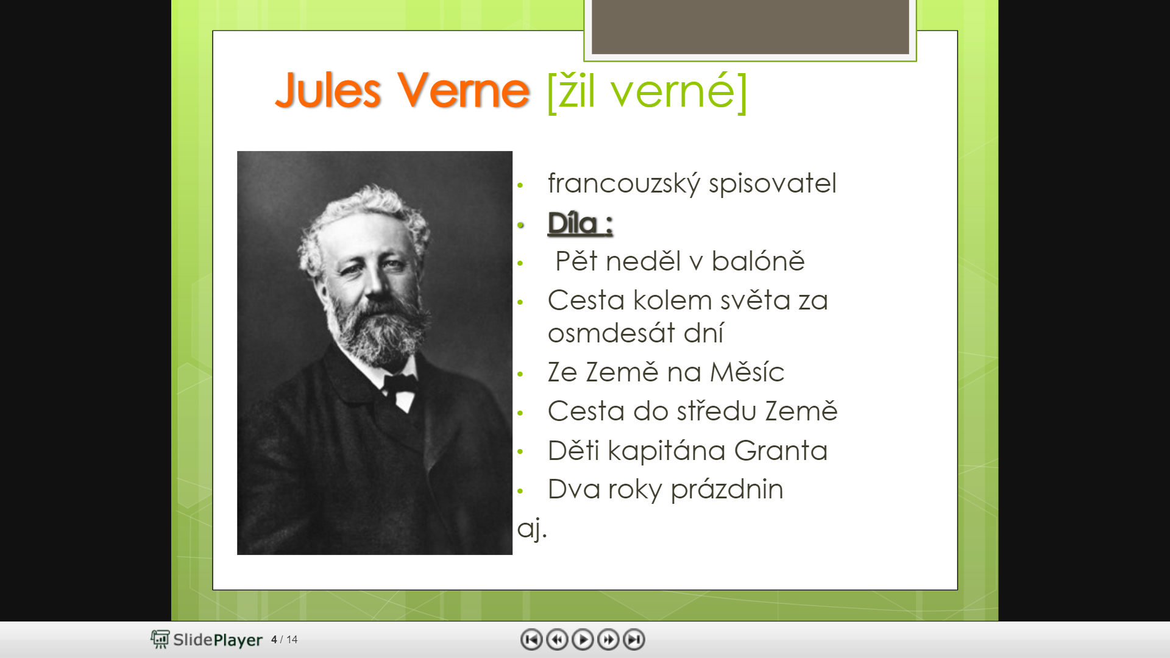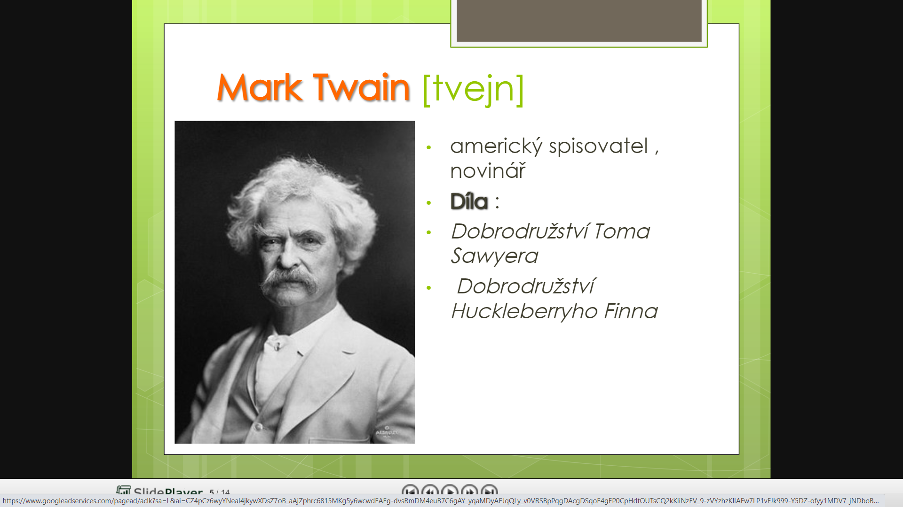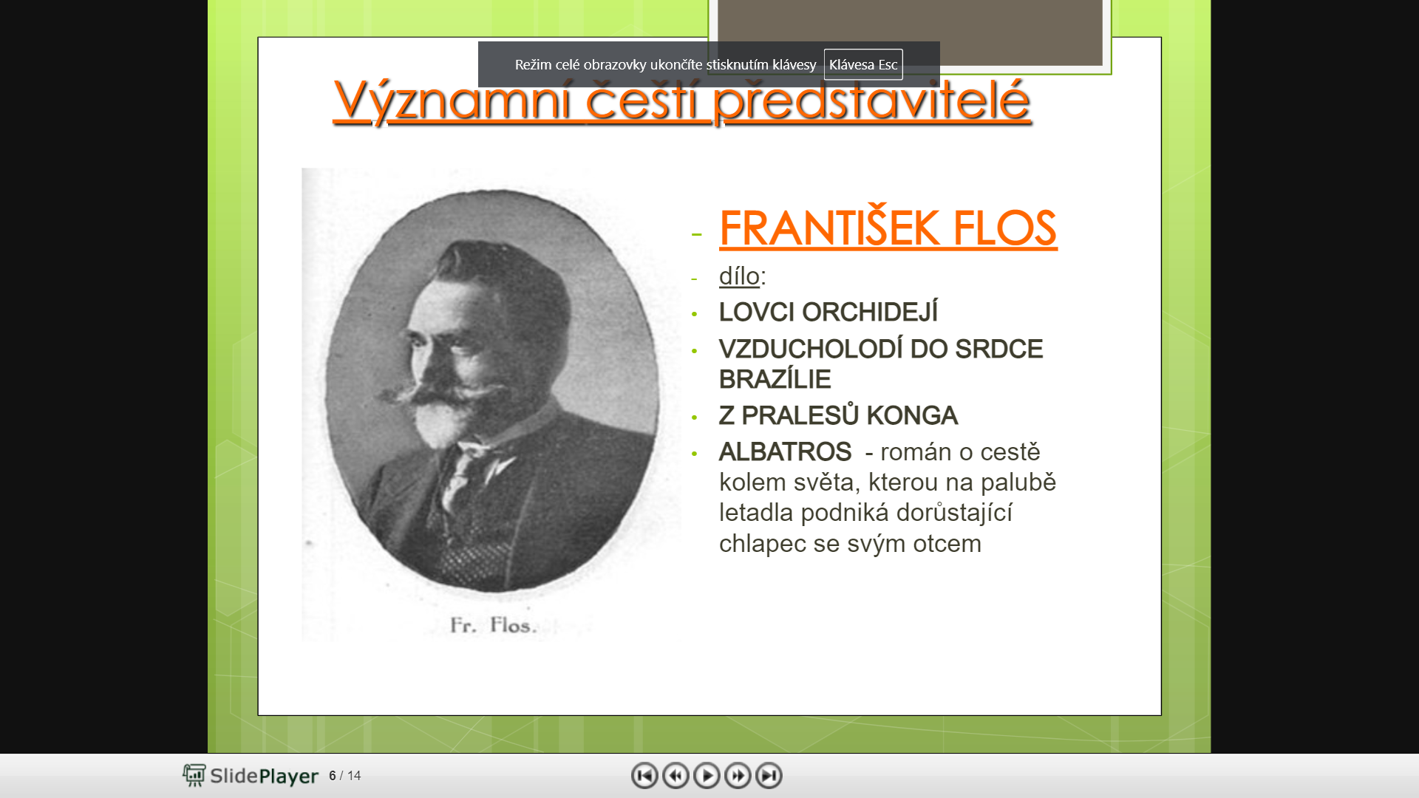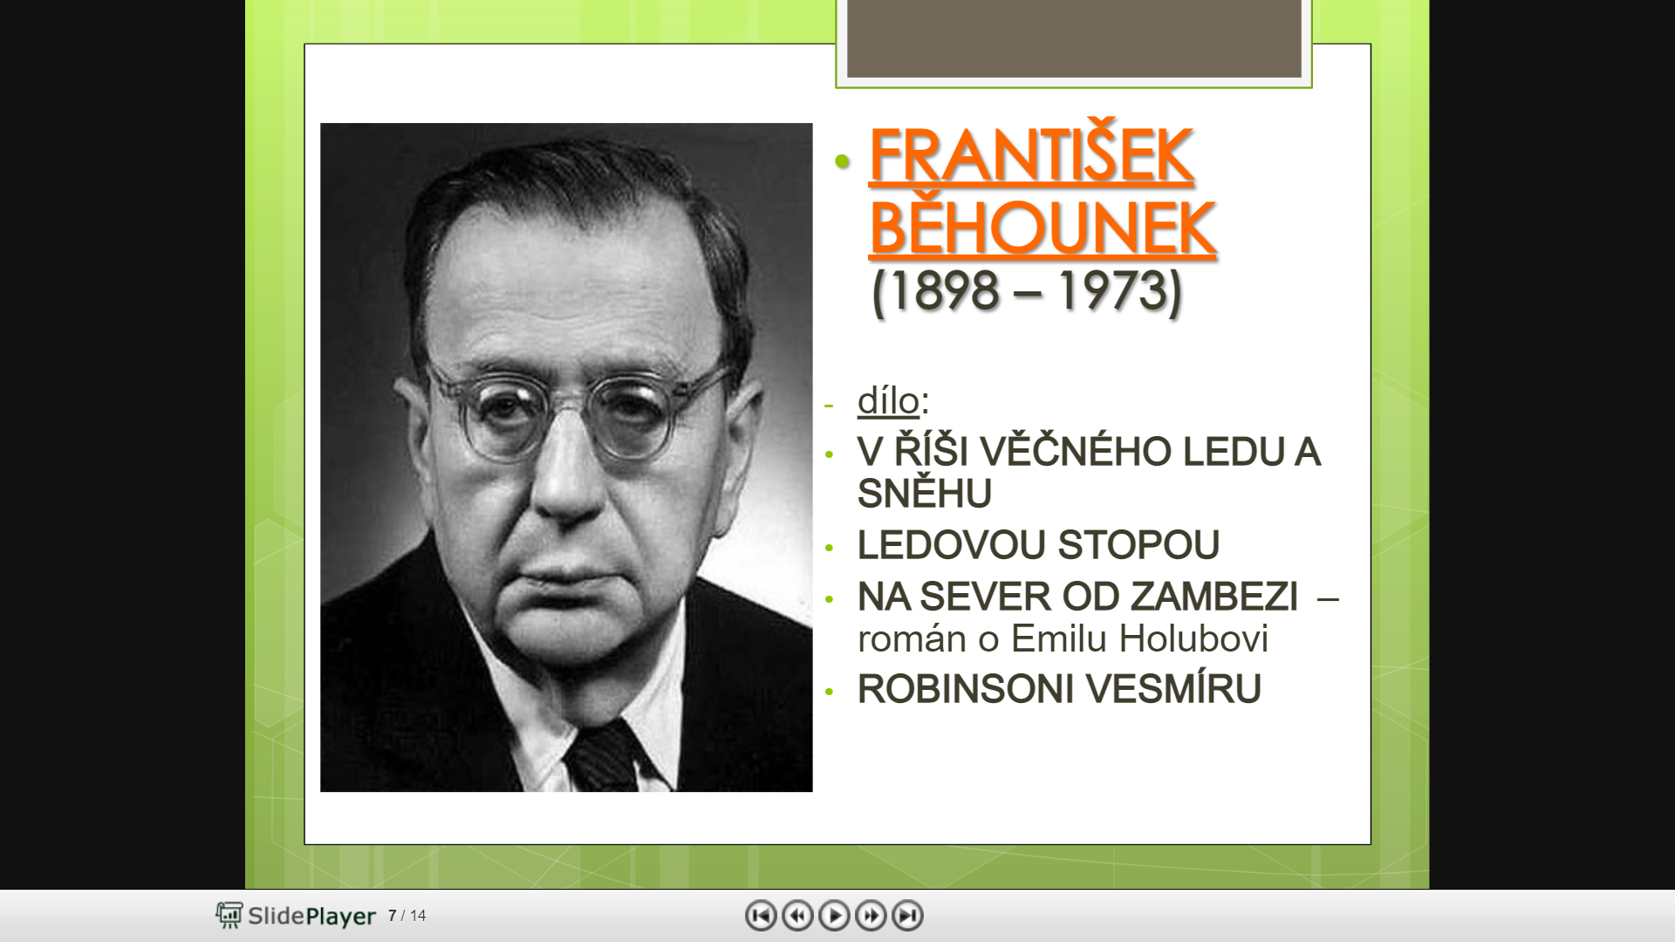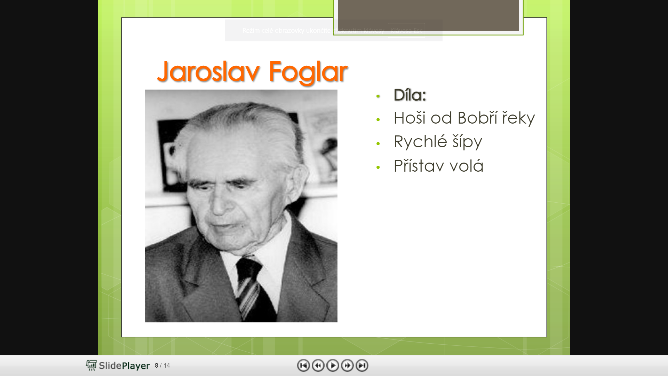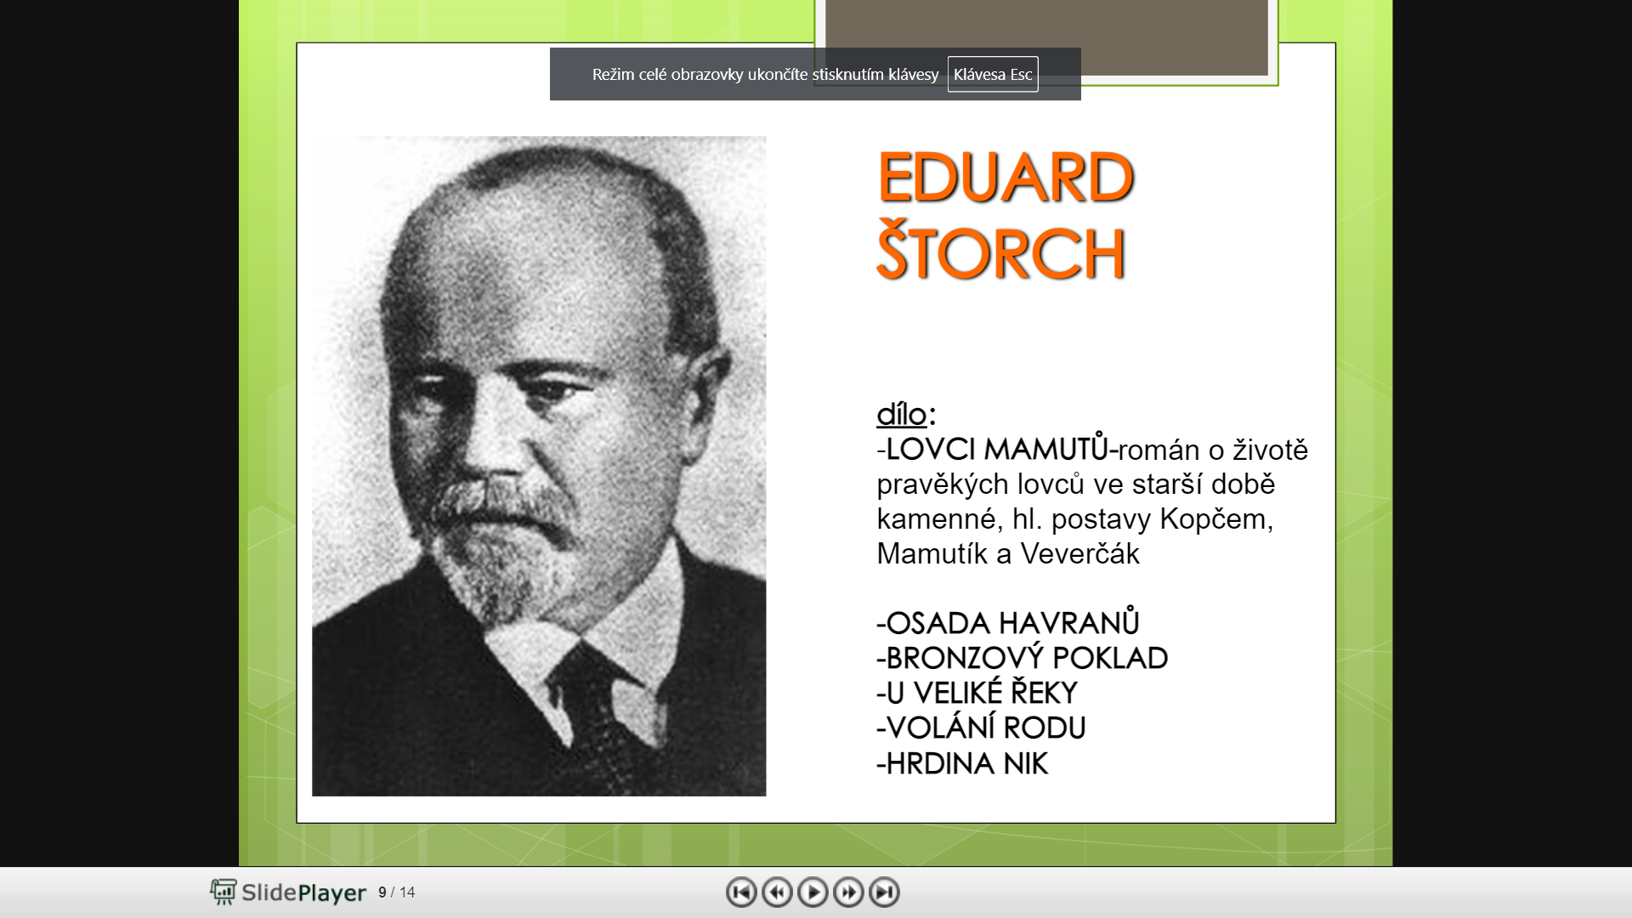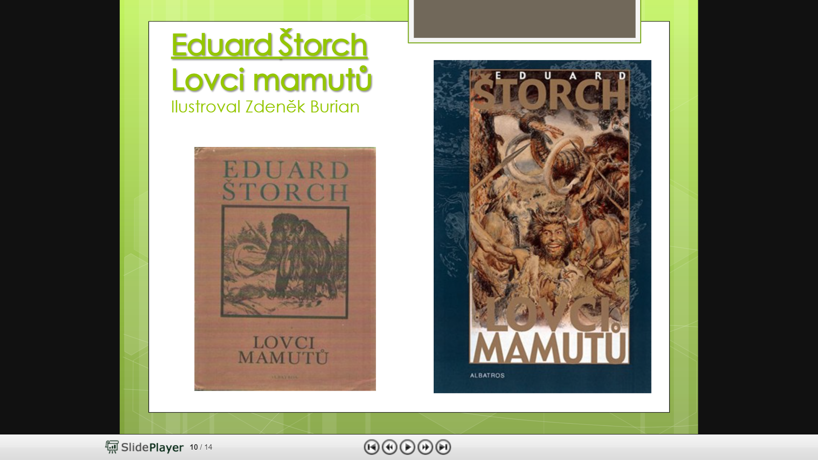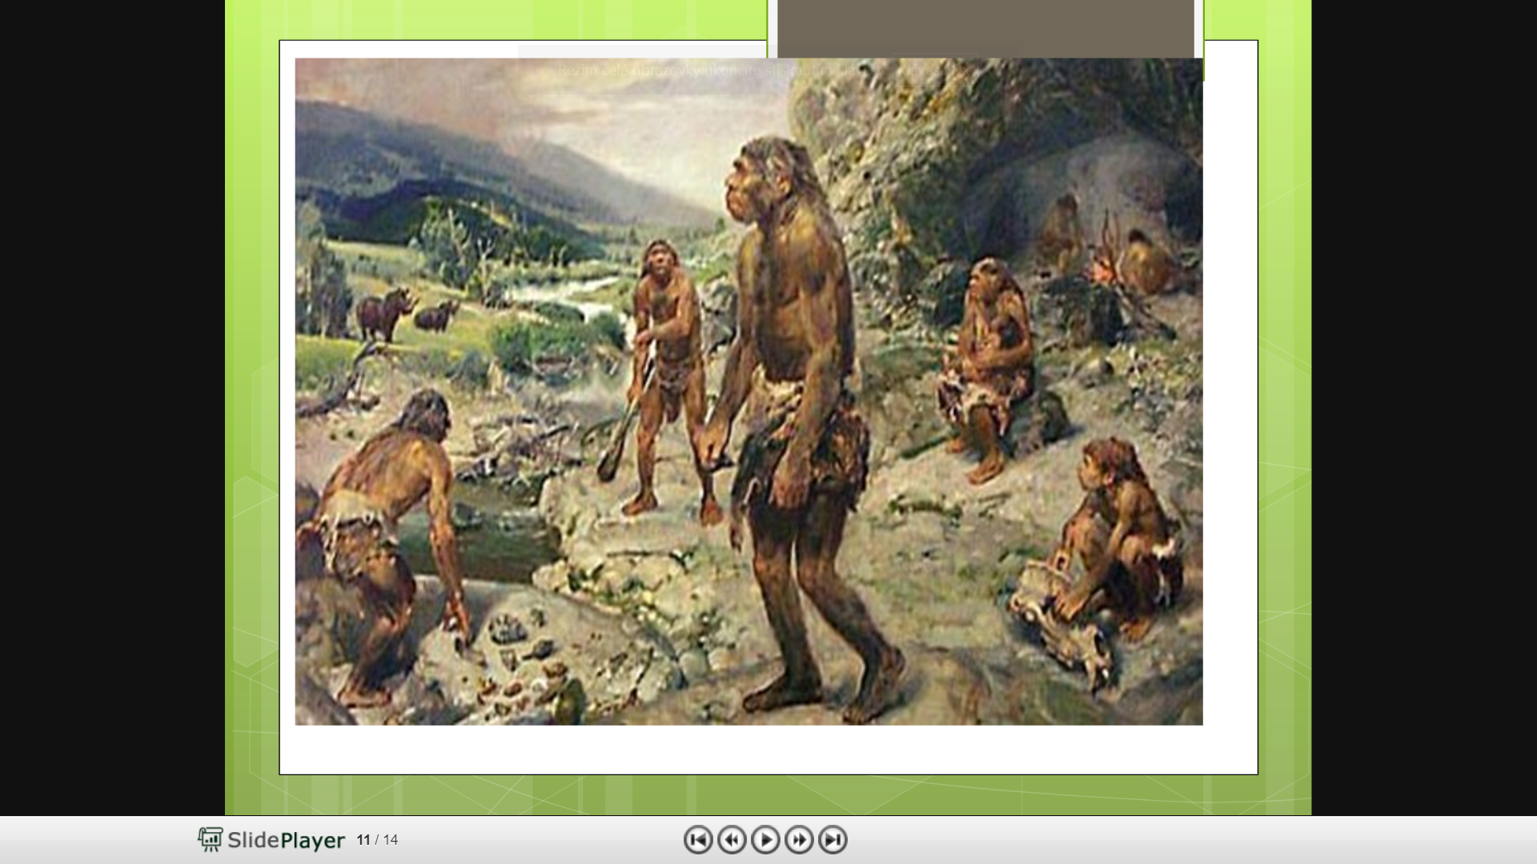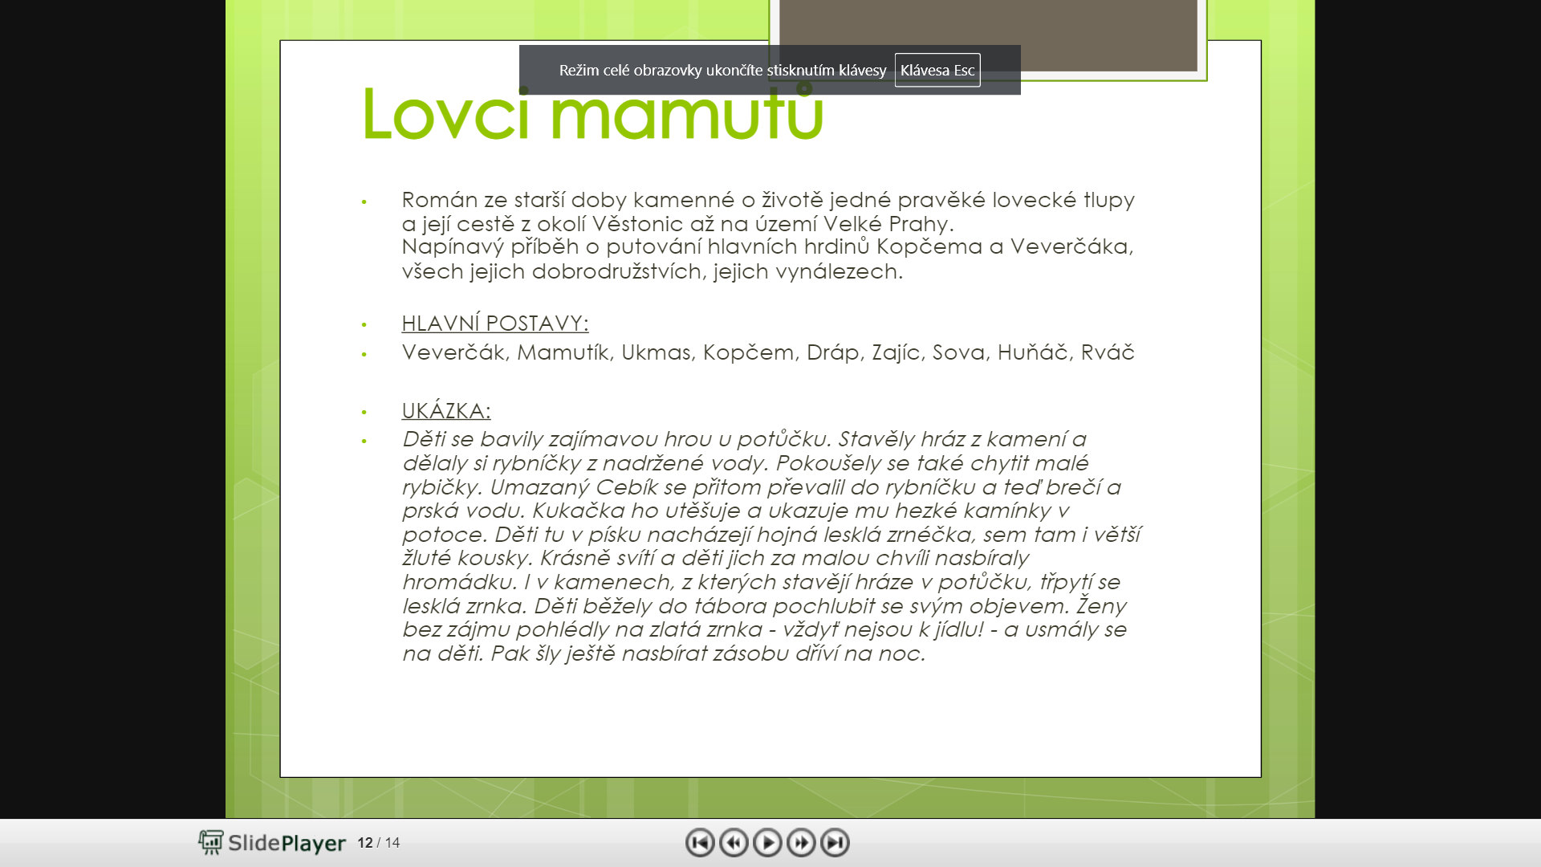

https://www.youtube.com/watch?v=ltmGKfU2EsQ

Cesta do pravěku (1955, 2019) CZ HD trailer rest. filmu

https://www.youtube.com/watch?v=VsDKpy_H5mc&list=PL-qL3jLmKJAF6xc3Vz3dOx64adE_krj0S&index=5

Kouzelný svět Karla Zemana dokument 1962

https://www.youtube.com/watch?v=LJ9dnMWoWjU&t=89s

Zdeněk Burian

https://www.xabc.cz/special2005-verne

Vynálezy J.Verna – modely k sestavení

https://ct24.ceskatelevize.cz/veda/2384269-jules-verne-predpovedel-ponorku-i-pocitac-cesi-se-mu-odvdecili-nejpovedenejsimi-filmy

Dokument – J.Verne

https://www.youtube.com/watch?v=9ZLfe5xad4U

Vynález zkázy (1958) – trailer

